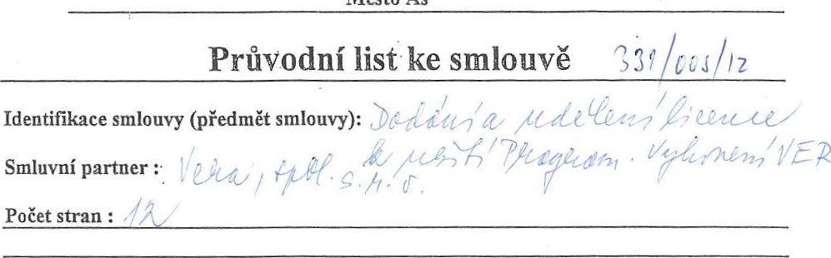

Město

Aš

Vyiadřovatelé

:

Jméno funkce ternłín převzetí a předání (komu) podpis

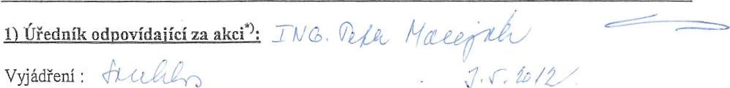

1. Vyjádření příslušného ved.odboru včetně prohlášení, že smlouva odpovídá usnesení RM nebo ZM. ředmětem dalšího 'ádření 'e na ř. soulad s 'běro 'm řízením věcná správnost, apod.:

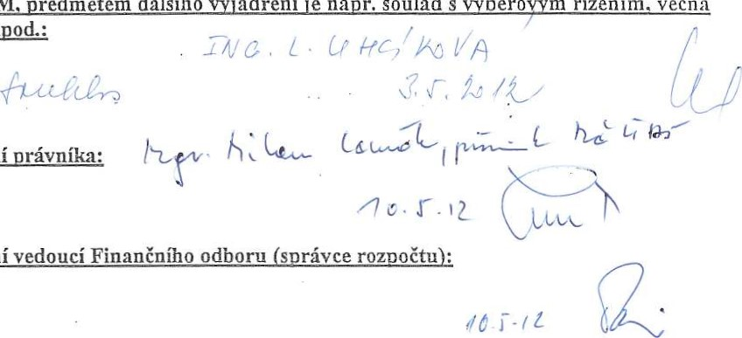

4)

Vyjádření

Vyjádření :

1. Vyjádření právníka:

Vyjádření :

Vyjádření .

1. Vyiádření vedoucí Odboru organizačního a správního:

Vyjádření .

1. Vyiádření vedoucího Odboru dopravy:

vyjádření :

1. Vviádření vedoucího Stavebního úřadu:

Vyjádření :

1. Vyiádření vedoucího Zivnostenského úřadu:

Vyjádření .

1. VyiádřenÍ vedoucí Odboru Životního prostředí:

Vyjádřem :

IO) VviádřenÍ vedoucí Odboru sprá."' maietku:

Vyjádření .

II) Vviádření vedoucího Odboru investic:

Vyjádření •

1. VyiádřenÍ vedoucí Odboru školství. kulturv a sportu:

Vyjádření :

1. Vyiádření vedoucího Odboru sociálních věcí:

Vyjádření :

1. Vyjádření iednatele společnosti TEBYT AS, s.r.o. (správa bytů městah:

Vyjádření .

1. Na vědomí : tniemník 1MěÚ

 - jestliže úředník odpovídající za akci nebude vyžadovat vyjádření příslušného vedoucího odboru kolonku proškrtne

- jestliže připomínky, podněty atp. přesáhnou kolonku "Vyjádření”, připojte přílohu zvláštní list a uveďte tuto skutečnost do kolonkv S'Vyjádření”

# SMLOUVA

dodání o udělení Licence k užití Programového vybavení Radnice VERA@

číslo SWR/12/34

Smluvní strany:

(I) Poskytovatel' VERA, spol. s r. o.

se sídlem Praha 6 - Vokovice, Lužná 2 kontaktní adresa: Klicperovo náměstí 39, 503 51 Chlumec n. C.

zapsána v obchodním rejstříku vedeném Městským soudem v Praze v oddílu C, vložka 34140

## 62587978 DICCZ62587978

kontaktní tel.495 703 211 kontaktní fax495 703 210 bankovní spojeníČeská spořitelna, a. s.

č. ú. 2402222/0800 jednajícíjednatelem Ing. Jiřím Matouškem

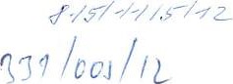(2) Nabyvatel: Město AŠ

## se sídlem Kamenná 52, 3352 OI AŠ

00253901

DičCZ00253901

kontaktní tel.354 524217 kontaktní fax354 524242 zastoupenýstarostou Mgr. Daliborem Blažkem bankovní spojení: Česká spořitelna, a.s.

č.ú. 27-782051389/0800

(dále označovány společně jako „Strany”)

## Článek I

Základní ustanovení

I . Strany se v souladu s ustanovením S 262 odst. I zákona č. 513/1991 Sb., obchodního zákoníku, ve znění pozdějších předpisů („obchodní zákoník”) dohodly, že rozsah a obsah vzájemných práv a povinností z této Smlouvy vyplývajících se bude řídit příslušnými ustanoveními obchodního zákoníku a zákona č. 121 /2000 Sb., o právu autorském, o právech souvisejících s právem autorským a o změně některých zákonů, ve znění pozdějších předpisů („autorský zákon”).

I

1. Strany prohlašují, že údaje uvedené v záhlaví Smlouvy jsou ke dni uzavření Smlouvy pravdivé. Strany se zavazují, že jakékoliv změny těchto údajů oznámí bez prodlení druhé Straně. Strany prohlašují, že osoby podepisující tuto Smlouvu jsou k tomuto úkonu oprávněny.
2. Poskytovatel prohlašuje, že ASW (jak je tento pojem definován níže) má v době uzavření

Smlouvy platné atesty vyplývající z aktuálně platných právních předpisů. Zároveň se Poskytovatel zavazuje, že po dobu platnosti a účinnosti Smlouvy bude udržovat tyto atesty v platnosti.

1. Předmět technické podpory jakož i návrh, vývoj a testování provádí Poskytovatel dle systému managementu jakosti ISO 9001:2008.
2. Poskytovatel prohlašuje, že je v souladu s autorským zákonem oprávněn vykonávat majetková autorská práva k ASW (jak je tento pojem definován níže), anebo že je z jiného právního důvodu oprávněn udělit k němu Nabyvateli licenci podle této Smlouvy

Článek II

Výklad pojmů

Níže uvedené pojmy mají pro účely Smlouvy dále uvedený význam:



„ASW" nebo také „Programové vybavení Radnice VERA@'

Modulární počítačový systém Poskytovatele ve verzi aktuální ke dni podpisu Smlouvy, který tvoří jádro systému, finanční, majetkové, správní a organizační podsystémy - počítačové programy (moduly) specifikované v příloze č. 1. Pojem v sobě zahrnuje též hmotné předměty, v nichž jsou počítačové programy vyjádřeny (instalační média) a dokumentaci. Skladbu modulů je možné po dobu trvání Smlouvy měnit podle potřeb Nabyvatele, tyto skutečnosti jsou specifikovány vždy v dodatku Smlouvy. „Dokumentace”

Uživatelské a instalační příručky poskytované Nabyvateli, dostupné v elektronické podobě (na adrese https://download.vera.cz/download), které obsahují návod k užívání ASW.

### „Koncový uživatel”

Zaměstnanec Nabyvatele, který má prostřednictvím jím užívané Pracovní stanice kontrolovaný přístup do ASW. „Licence"

Oprávnění k výkonu práva užít ASW udělené Poskytovatelem Nabyvateli v rozsahu a způsobem stanoveným v této Smlouvě. „ Upgrade”

Zajišťování udržitelnosti informačního systému Radnice VERA@ v aktuální verzi a pravidelné aktualizaci IS.

„Pracovní doba”

Doba v pracovní dny od 8 hodin do 17 hodin.

### „Pracovní stanice"

Osobní počítač Nabyvatele užívaný Koncovým uživatelem.

Smlouva”

Tato Smlouva o dodání a udělení licence na dobu neurčitou k Programovému vybavení Radnice VERA včetně jejích příloh.

### Software”

Počítačové programy poskytované Poskytovatelem Nabyvateli podle Smlouvy, který je potřebný k provozování ASW.

### „Nadstandardní služby”

Služby poskytnuté nad rámec této Smlouvy v souladu s článkem VII této Smlouvy.

## Článek Ill

Předmět Smlouvy

Dodání ASW Nabyvateli v rozsahu dle Přílohy č. 1 a udělení Licence Nabyvateli k užívání ASW.

1. Realizace ASW v sídle Nabyvatele dle harmonogramu uvedeného v Příloze č. 2, jejíž výsledkem je zprovoznění a zavedení ASW do rutinního provozu Služby zahrnují instalaci ASW, školení, zkušební provoz, konzultaci.
2. Poskytování technické podpory na dodaný ASVV0e předmětem samostatné Smlouvy o podpoře provozu Programového vybavení Radnice VERA 

## Článek IV

Dodání Software

1 . ASW bude Nabyvateli doručen do místa plnění dle smlouvy. Místem plnění jsou pracovišté Nabyvatele Kamenná 52, 352 01 Aš a pracoviště U Radnice 1/2.

1. Doručením se rozumí udělení přístupu k serveru Poskytovatele, z něhož může Nabyvatel získat licenční čísla a instalační software pomocí dálkového přístupu (tzv. stažením — download).
2. ASW je považován za dodaný podpisem Předávacího protokolu odpovědným pracovníkem Nabyvatele. Předávací protokol bude vyhotoven ve dvou vyhotoveních, přičemž jedno vyhotovení obdrží Poskytovatel a jedno obdrží odpovědný pracovník Nabyvatele. V případě zjevných vad dodaného předmětu plnění je odpovědný pracovník Nabyvatele povinen tuto skutečnost uvést v Předávacím protokolu.
3. Nabyvatel bere na vědomí, že zdrojové kódy k Software mu nejsou poskytovány a že si Poskytovatel (případné oprávněné třetí osoby) ponechává veškerá práva k nim, a že jsou (včetně datového modelu) součástí jeho obchodního tajemství.

Článek V

## Licence

Ve smyslu S 12 odst. 1 autorského zákona a příslušných ustanovení obchodního zákoníku Poskytovatel uděluje Nabyvateli oprávnění k výkonu práva ASVV užít, a to v rozsahu stanoveném dále touto Smlouvou (dále jen „Licence”).

1. Licence je udělena jako nevýhradní, územně a časové neomezená. Množstevní rozsah Licence je stanoven v příloze č. 1 k této Smlouvě. Nabyvatel se zavazuje, že ASW budou užívat pouze Koncoví uživatelé s potřebnou kvalifikací, kteří absolvovali školení provedené Poskytovatelem.
2. Bez předchozího písemného souhlasu Poskytovatele není Nabyvatel oprávněn Licenci postoupit třetí osobé ani třetí osobě poskytnout oprávnění tvořící Licenci (udělit podlicenci), a to ani z části.
3. Licence nabývá účinnosti až po úplném zaplacení odměny Poskytovateli podle této Smlouvy, a to poskytnutím licenčních čísel uvedených v registračním listu Nabyvateli. Poskytovatel se zavazuje tato čísla Nabyvateli poskytnout do 14 dnů od úplného zaplacení odměny.
4. Licence se vztahuje ve stejném rozsahu též na (i) dokumentaci a (ii) dodané aktualizované verze a změny ASVV poskytnuté Nabyvateli Poskytovatelem v rámci poskytování doprovodných služeb a technické podpory na základě Smlouvy o podpoře a užití IS Radnice VERA 
5. Poskytnutý ASW a dokumentace nesmějí být nad rámec Licence rozmnožovány ani zpřístupněny třetím osobám. Nabyvatel není oprávněn k úpravám, změnám, zpracování ani jiným zásahům do ASW. Nabyvatel není oprávněn software rozebírat, dekompilovat ani zpětné překládat za účelem získání zdrojového kódu. Nabyvatel je oprávněn pořídit pouze jednu záložní kopii ASW.
6. Nabyvatel se zavazuje užívat Software Třetích stran v souladu s licenčními podmínkami a dalšími ujednáními nositelů práv k takovému software.
7. Poskytovatel je oprávněn kontrolovat dodržování podmínek Licence Nabyvatelem. V rámci výkonu tohoto oprávnění může Poskytovatel zejména kdykoli osobně nebo prostřednictvím smluvních partnerů či jiné osoby (daňového poradce nebo jiné osoby odborné zdatné) po předchozím písemném oznámení a v Pracovní době zkontrolovat, zda Nabyvatel užívá ASW v souladu s Licencí. Nabyvatel se zavazuje, že učiní vše potřebné a zajistí, aby Poskytovatel

mohl tuto kontrolu provést, zejména mu umožní vstup do svých prostorů a přístup k Pracovním stanicím, a tak i ASW, jakož i jinému hardwaru a softwaru

1. Každé užití programového vybavení ASW Nabyvatelem nad rámec Licence vyžaduje předchozí písemný souhlas Poskytovatele.

## Článek Vl

Cena a platební podmínky

1 Celková cena za dodání a udělení Licence včetně služeb je stanovena dohodou Stran v celkové výši:

|  |  |
| --- | --- |
| Plnění Poskytovatele | Odměna v Kč |
| ASW - Programové vybavení Radnice VERA@ | 905 589,00 |
| Služby, implementace | 385 ooo,oo |
| Celkem bez DPH | 1 290 589,00 |
| DPH | 258 117,80 |
| Cena celkem | 1 548 706,80 |

1. Poskytovatel se zavazuje poskytovat po dobu platnosti smlouvy upgrade na dodané programové vybavení Radnice VERA@ uvedené v Příloze č. I za sjednanou cenu:

|  |  |
| --- | --- |
| Plnění Poskytovatele | Cena v Kč |
| Upgrade Programového vybavení Radnice VERA | 78 643,90 |
| DPH 20% | 15 728,80 |
| Cena celkem | 94 372,70 |

1. Nabyvatel se zavazuje k úhradě ceny za služby dle čl. Vl bod I na základě faktury vystavené Poskytovatelem do čtrnácti (14) dnů po protokolárním předání předmětu plnění Poskytovatelem Nabyvateli.

4 Nabyvatel se zavazuje k úhradě ceny dle čl. VI bod 2 na základě faktury vystavené Poskytovatelem do 15. dne prvního měsíce každého kalendářního roku.

1. Faktura bude splatná do 21 dnů ode dne doručení a uhrazena bezhotovostním převodem ve prospěch bankovního účtu Poskytovatele uvedeného v záhlaví faktury. Cena se považuje za zaplacenou připsáním příslušné částky ve prospěch bankovního účtu Poskytovatele.
2. V případě prodlení s úhradou faktury je Poskytovatel oprávněn fakturovat úrok z prodlení ve výši 0,05% z dlužné částky za každý den prodlení.

Článek VII

## Nadstandardní služby

Poskytovatel může dále poskytovat Nabyvateli nadstandardní služby nad rámec této Smlouvy, jako jsou např. převody dat, správa systému, konzultantská podpora v sídle Nabyvatele, úpravy, případné vytváření nových sestav, dovývoj specializovaných řešení a práce podobného charakteru, školení obsluhy, opravy chyb v datech způsobených obsluhou. Tyto služby nejsou předmětem Smlouvy a nejsou cenové zohledněny v čl. VIII.

2. Nadstandardní služby se sjednávají individuálně na základě písemné objednávky ze strany Nabyvatele.

Článek VIII

Práva a povinnosti Poskytovatele

Poskytovatel je oprávněn plnit povinnosti vyplývající z této Smlouvy též prostřednictvím třetích osob. S touto skutečností je povinen seznámit předem písemné Nabyvatele.

## Článek IX

Práva a povinnosti Nabyvatele

Nabyvatel se zavazuje poskytovat Poskytovateli pro plnění této Smlouvy patřičnou součinnost.

Článek X

Záruční podmínky

Smluvní záruční doba za kvalitu předmětu této smlouvy činí 24 měsíců a počíná běžet ode dne protokolárního předání předmětu této smlouvy Nabyvateli.

2. Poskytovatel je povinen uchovávat doklady po dobu 1 Olet od finančního ukončení projektu, přičemž se lhůta začne počítat od I . ledna následujícího roku poté, kdy byla provedena poslední platba na projekt.

Článek XI

Smluvní pokuty a úroky z prodlení

Zjevné vady, které lze zjistit již při přebírání zboží, musí Nabyvatel reklamovat v Předávacím listu.

1. Vady, které lze zjistit až po dodání zboží Nabyvateli, musí Nabyvatel reklamovat bez zbytečného odkladu po jejich zjištění, nejpozději však do konce záruční lhůty. Reklamaci je nutné uplatnit bud písemné nebo osobně u příslušného pracovníka Poskytovatele.
2. Při výskytu jakostní vady má Nabyvatel podle svého výběru nárok na výměnu vadného předmětu plnění za bezvadný, na bezplatné odstranění opravitelných vad předmětu plnění nebo na přiměřenou slevu z kupní ceny předmětu plnění. Výměna předmětu dodávky nebo jeho části bude Poskytovatelem provedena maximálně do 7 dnů ode dne oznámení o uplatnění nároku.

4 V případě, že Poskytovatel bude v prodlení se splněním termínu dodávky předmětu plnění 20 dní, uhradí Nabyvateli jednorázovou sankci ve výši 5% z celé ceny předmětu plnění.

5. Pokud Nabyvatel neodebere od Poskytovatele předmět plnění nejpozději do 20dnů od nabídnutí předmětu plnění nebo jeho části k převzetí ve sjednaném termínu, uhradí Nabyvatel jednorázovou sankci ve výši 5% celé ceny předmětu plnění.

## Článek XII

Důvěrné informace

Pokud není v této Smlouvě uvedeno jinak, žádná ze Stran nesdělí žádné třetí osobě pro jakýkoli účel žádné informace, které tato Strana získá nebo dříve získala v souvislosti s plněním této Smlouvy nebo jejím projednáváním, a které byly označeny za důvěrné (dále jen „Důvěrné informace"). Za Důvěrné informace se považují veškerá ustanovení této Smlouvy. Důvěrné informace však nezahrnují informace, které:

1. jsou v době použití nebo sdělení veřejné dostupné;
2. se stanou veřejně dostupnými (jinak než nepovoleným zveřejněním nebo použitím); nebo
3. jsou poskytnuty Straně třetí stranou, která má k těmto informacím právo a je oprávněna je zpřístupnit nebo použít.
4. Žádná ze Stran Důvěrné informace neposkytne žádné třetí osobě bez předchozího písemného souhlasu druhé Strany s výjimkou případů, kdy

(a) zveřejnění nebo poskytnutí Důvěrné informace vyžaduje zákon nebo jiný právní předpis nebo je vyžadováno soudem či správním či podobným orgánem (b) Důvěrná informace je poskytována právním zástupcům, účetním, auditorům, odborným poradcům nebo agenturám provádějícím rating ke splnéní jejich úkolů, které nejsou v rozporu s účelem této Smlouvy

(c) jde o sdělení informací smluvním partnerům Poskytovatele, a to v rozsahu nezbytně nutném pro účely plnění této Smlouvy

1. Nabyvatel uděluje svolení, aby Poskytovatel vedl záznamy o své činnosti podle této Smlouvy, zejména uváděl Nabyvatele v seznamu zákazníků, vedl záznamy o rozsahu užití softwaru a poskytoval tyto informace svým smluvním partnerům, jsou-li jimi požadovány.
2. Ustanovení tohoto článku nejsou dotčena ukončením platnosti a účinnosti Smlouvy z jakéhokoliv důvodu a zůstávají platná i účinná i po zániku této Smlouvy, nebude-li Stranami dohodnuto jinak.
3. V případě porušení povinnosti plynoucích z tohoto článku Smlouvy je druhá Strana oprávněna účtovat Straně, jež se porušení dopustila, smluvní pokutu ve výši 10.000,- Kč za každý případ takového porušení. Tím není dotčeno právo na náhradu škody převyšující tuto smluvní pokutu.

Článek XIII

Doručování

Doručování mezi Stranami se uskutečňuje na adresy a další kontaktní údaje uvedené v záhlaví této Smlouvy. Každá Strana má povinnost oznámit do 5 dnů druhé Straně změnu své adresy, popř. jiných kontaktních údajů. V případě neoznámení takové změny jsou rozhodné údaje uvedené ve Smlouvě.

1. Oznámení o udělení dálkového přístupu Nabyvatele k serveru Poskytovatele za účelem stažení — download Licence ASW bude zasláno elektronickou poštou.
2. Všechna oznámení a další úkony, které mají za přímý následek vznik práv a povinností (např. odstoupení od Smlouvy uplatnění smluvní pokuty, výzvy k zaplacení atp.) musí být učiněny v písemné formě a druhé Straně doručeny osobně, kurýrem, doporučeným dopisem, prostřednictvím datové schránky nebo elektronickou poštou se zaručeným elektronickým podpisem.
3. Ostatní oznámení a jiné úkony, které nemají za následek přímý vznik práv a povinností (např. oznámení technické povahy, oznámení o změně kontaktních údajů atp.) mohou být vedle výše uvedených způsobů doručeny i faxem či běžnou elektronickou poštou.

## Článek XIV Doba trvání a zánik Smlouvy

 Tato Smlouva se uzavírá se na dobu neurčitou.

1. Trvání této Smlouvy lze ukončit:

a/ písemnou dohodou Stran, jejíž nedílnou součástí je i vypořádání vzájemných závazků a pohledávek.

b/ písemnou výpovědí jedné ze smluvních stran s výpovědní lhůtou v délce 6mésíců, výpovědní lhůta počíná běžet prvním dnem měsíce následujícího po prokazatelném doručení výpovědi druhé smluvní straně.

c/ odstoupením od Smlouvy v případě podstatného porušení povinností jednou ze Stran.

1. Za podstatné porušení povinností Nabyvatele se zejména považuje (i) užívá-li ASW v rozporu s touto Smlouvou a to i přes Poskytovatelem písemné upozornění obsahující výzvu k nápravě, (ii) je-li v prodlení s placením po dobu delší než 90 dnů od data splatnosti či (iii) v prodlení s plněním jiných závazků delším než 30 dnů, zejména poskytování spolupůsobení podle čl. IX této Smlouvy.
2. Za podstatné porušení povinnosti Poskytovatele se považuje prokazatelné a Poskytovatelem zaviněné prodlení s plněním jeho závazků podle této Smlouvy delším než 30 dnů.
3. Dnem odstoupení od této Smlouvy zaniká i Licence. Nabyvatel je povinen nejpozději do 90 dní od tohoto okamžiku přestat užívat ASW a dokumentaci. Ve stejné lhůtě je Nabyvatel povinen předat Poskytovateli veškeré rozmnoženiny ASW, které mél k dispozici, včetně dokumentace, nosičů a jiných hmotných předmětů; o předání bude sepsán předávací protokol, který obě Strany podepíší. Rozmnoženiny ASW, které nelze předat, je Nabyvatel povinen vymazat nebo

podle pokynů Poskytovatele jinak zničit a doložit jejich zničení písemným oznámením; totéž platí obdobné pro vše, co obsahuje Důvěrné informace.

1. Zánikem Smlouvy nejsou dotčena ustanovení týkající se smluvních pokut, ochrany důvěrných informací a ustanovení týkající se takových práv a povinností, z jejichž povahy vyplývá, že mají trvat i po odstoupení. Poskytovatel není po zániku Smlouvy povinen vracet jakékoli částky přijaté od Nabyvatele, ledaže tato Smlouva stanoví výslovné jinak.
2. Po zániku Smlouvy Strany protokolárně provedou inventarizaci veškerých nevypořádaných plnění provedených k datu, kdy byla Smlouva ukončena. Závěrem této inventarizace Strany podpisem protokolu odsouhlasí finanční hodnotu doposud nevypořádaného plnění. Veškeré závazky budou vyrovnány nejpozději do 30 dnů po podpisu odsouhlaseného protokolu.

## Článek XV

Závěrečná ustanovení

Pro právní vztahy založené touto Smlouvou platí příslušná ustanovení zákona č. 513/1991 Sb obchodního zákoníku ve znění pozdějších předpisů, v oblasti práv autorských ustanovení zákona č. 121/2000 Sb., o právu autorském, o právech souvisejících s právem autorským a o zméné některých zákonů (autorský zákon).

1. Jakékoli změny, dodatky či zrušení této Smlouvy musí být učiněny v písemné formě. Písemné změny a doplňky této Smlouvy budou provedeny písemnými dodatky s uvedením čísla této Smlouvy, opatřeny pořadovým číslem, datem a podpisy obou Stran.
2. Nedílnou součástí této Smlouvy jsou její přílohy č. I — č. 3. Seznam příloh•

### Příloha č. I Rozpis cen a rozsah programového vybavení Radnice VERA

 Příloha č. 2 Harmonogram plnění

Příloha č. 3 Tabulka přenositelnosti — OS, HW apod.

4. Tato Smlouva je vyhotovena v pěti exemplářích, z nichž každý má platnost originálu. Poskytovatel obdrží dva a Nabyvatel rovněž 3 výtisky.

### 5. Smlouva byla schválena na 5. schůzi Rady města dne 19.3.2012, č. usn. 03/III/12 a ZM dne

25.4.2012, č. usn. 205

6. Strany prohlašují, že činí tento právní úkon srozumitelně, vážně, určitě a svobodné a na důkaz připojují své podpisy.

Datum: 2012 Datum:

Poskytovatel. Nabyvatel:

VERA, spol. s r. o. Město Aš

Podpis: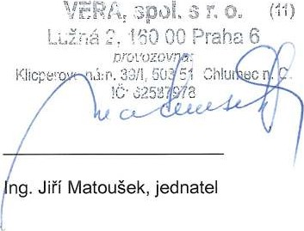 Podpis: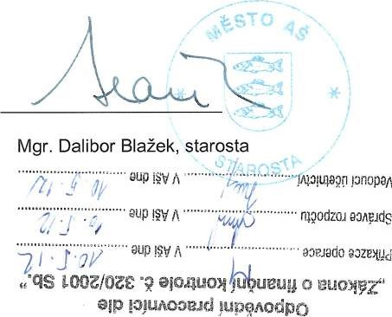

### Piiloha ö. I — Rozpis cen a rozsah programového vybavení Radnice VERA@

Pfedrnét Smlouvy tvotí níže uvedené podsystémy programového vybavení Radnice VERA@

|  |  |  |  |  |  |
| --- | --- | --- | --- | --- | --- |
| Oblast dle Zadåvaci dokumentace | Název položkv | Cena SW | Cent upgrade | Cena za dodávku modulu v Kž bez DPH  (služby) | Cena c.elkem v bez OPH |
|  |
|  | GENERO | 75 ooo,oo |  |  | E.ooo.oo |
|  | Instalace, konfigurace |  |  | s 000,00 | 5 ooo,crj |
|  | MIGRACE DAT ze systému IS MUNIS |  |  | 100 ooo.oo | 100000,00 |
| Spisová služba | Spiscwá siuiba (SSL) | 50 585,00 | 5058,50 | 60 ooo.oo | 115 643,50 |
| Spisová s/užba | - IS DS | s 950,00 | 595,00 | 2000,00 | 8 545,00 |
| Spisová služba | SSL — IS Czechpoint | 2 660,00 | 256,00 | 1 000,00 | 3 926,00 |
| SpiSOVá | SSL— IS CP KzMÚ | 2 380,00 | 238,00 | 1 00-0,00 | 3 618,00 |
| Spisovå služba | SSL —SW tietich Stran | 20 650,co | 2 650,00 | 2 moo | 25 300,00 |
| Souhrn za SSL |  | 82 225,00 | 8 807,50 | 66 ooom | 157 032.so |
| Üiedni deska | Úiedni deska | 33 600,00 | 3 360,00 | 4 000,00 | 40 960,w |
| Souhrn za OD |  | 33 600,00 | a 360,00 | 4 | 4096000 |
| Majetek | Majetek | 21 928,00 | 2 192.80 | 12 ooo.oo | 36 120,80 |
| Majetek | Majetek — odpisy | 10 080,00 | 008,oo | 000,00 | 15 088,oo |
| Souhrn za Majetek |  | 32 | a 200,80 | 16 | 51 208.80 |
| Ekonomické agendy |  | 9 920,00 | 992,00 | 16 000,00 | 26 912,00 |
| E agendy | Pokiadna | 13 385,00 | 1 338,50 | 16 wc,oo | go 723,50 |
| Ekonomické agendy | piíjrny | 28 266,00 | 2 826,60 | 16 ooo,oo | 47 092,60 |
| Ekonomické agendy | Výdaje | 18 732,m | 1 873,20 | 12 00000 | 32 605,20 |
| Ekonomické agendy | Rozpoctové úðetnictví | 23 520,00 | 2 352.00 | 12 ooo,oo | 37 872,00 |
| Ekonomické agendy | Tvorba rozpoCtu | 17 378,00 | 1 737,80 | 12 000,00 | 31 115,80 |
| Souhrn za Ekonomické |  | 111201m | 11120,10 | 84 ooom | 206 321*10 |
| Mistní poplatky | Evidence pso | 12 222,00 | 1 222,20 | 4 00000 | 17 444,20 |
| Mistni poplatky | Komuná'ni odpad | 15 01900 | 1 501.90 | 4 00-0,00 | 20 520,90 |
| Mistni poplatky | Hrac' automatv | 11 340,00 | 1 134,00 | 4 000.00 | 16 474,00 |
| Mistni poplatky | Hibitovni agenda | 11 697,00 | 1 169.70 |  | 16 866,70 |
| Souhrn za Mistni poplatky |  | 50278,00 | 5 027,80 | 16 ooo,oo | 71305,80 |
| Veiejné zakåzky | Veiejné zakázky | 100 ooo,oo | s moo | 4 cm,oo | 109 ocnoo |
| Souhrn za VI |  | 100 000,00 |  | 4 cm,oo | 109 000,00 |

|  |  |  |  |  |  |
| --- | --- | --- | --- | --- | --- |
| Manaierský modul | Ma nažerský modul | 42 182,00 | 4 218,20 | 6 OOO.OO | 52 400,20 |
| Obyvatelé |  |  |  |  |
| Konto plåtce |  |  |  |  |
| VVdaje |  |  |  |  |
| Cerpáni rozpožtu |  |  |  |  |
| psi |  |  |  |  |
|  |  |  |  |  |
|  |  |  |  |  |
| Finan¿ni pFehledy | 8 610.0-0 | 861,00 | 1 ooo,oo | 10 471,00 |
| Souhrn za MM |  | 50 | 5 079,20  1 oog,30 | 7 cmoo  000,00 | 62 871.20  19 102.30 |
| Objednávky  Souhrn za Objednávky | Objednåvky | 10 |  | 8  8 ocnoo | 19 102.30 |
| Digitålni archivace dokumentú | Jednotné úložišté | 80 000,00 | 8 000.00 | 000,00 | 90 ooo,oo |
| Souhrn DAD |  | 80 | 8000,00 | 2 om.oo | 90 |
| Modul jednání |  | 19 | 1 gg2.oo | 4 ooo,oo | 912,00 |
| Souhrn Jednåni |  | 19 920m | 1 992*00 | 4 0-00.00 | 25 912,c» |
| Nadstandard |  | 11 | 1102,50 | 2 ooo,oo | 14 127,50 |
| Nadstandard | J.O.S. - oprávnéni | 7 525,00 | 752,50 | 2 00000 | 10 277,50 |
| Nadstandard | Rozhraní IS ZR | ag 200,00 | 920,00 | 4 000,00 | 47 120,00 |
| Nadstandard |  | 21 595,00 | 2159.50 | 4 000,00 | 27 7FA,50 |
| Nadstandard | Piestupky - språvni | 11 155,00 | 1 IIS.so | 4 000,00 | 16 270,50 |
| Nadstandard | piestupky — dopravni | 6 650,00 | 665,00 | 4 ooo.oo | 11 315,00 |
| Nadstandard | Matrika | 11 | 1 116,50 | 4 000.00 | 16 281,50 |
| Nadsta |  | 7 700,00 | 770,00 | 4 ooo.oo | 12 470,00 |
| Nadstandard | Myslivost | 12 250,00 | 225,00 | 4 000,00 | 17 475,00 |
| Nadstandard | Vidimace legalizace | 7 487,00 | 748,70 | 4 000,00 | 12 2+3,70 |
| Nadstandard | Podpisovå kniha | s 5-30,00 | 553,00 | 1 ooo.oo | 7 083,00 |
| Nadstandard | Vyrnáhåni pohledávek | 21 280,00 | 2 128,00 | 4 000.00 | 27 408.00 |
| Nadstandard | Insolvenëni rejstiN | g 765,00 | 976,50 | 1 ooo,oo | 11 741,50 |
| Nadstandard | Rozhrani EPO | 7 420,00 | 742,00 | 1 000.00 | 9 162,00 |
| Nadstandard | Prodej bytù, dornú, parcel | 15 gao,oo | 1 533,00 | 4 ooo,oo | 20 863,00 |
| Nadstandard | p nemovitého majetku | 15 617,00 | 561,70 | 4 ooo,oo | 21 178.70 |

|  |  |  |  |  |  |  |
| --- | --- | --- | --- | --- | --- | --- |
| Nadstandard | Nájemné | | 11 109.00 | 1 110,90 | 4 ooo,oo | 16 219,90 |
| Nadstandard | Doúètováni služeb | | g 0-34,00 | 903,40 | 4 ooo.oo | 13 937.40 |
| Nadstandard | SIPO | | 5 530,00 | 553,00 | 2 ooo,oo | 8 083,oo |
| Nadstandard | Pasparty a ekonomika | | 11 375,00 | 1137,50 | 4 0,00 | 16 512,50 |
| Nadstandard | Smlouvy | | 12 730,00 | 1273,00 | 4 ooo,oo | 18 003,oo |
| Souhrn Nadstandard |  | | 260 472,00 | 26047,20 | 69 o.oo | 355 519.20 |
| souhrn |  |  | 905 589,00 | 7S 643.90 | 385 ooo.oo | 1 369 232,90 |
| V Kt bez OPH |  |  |

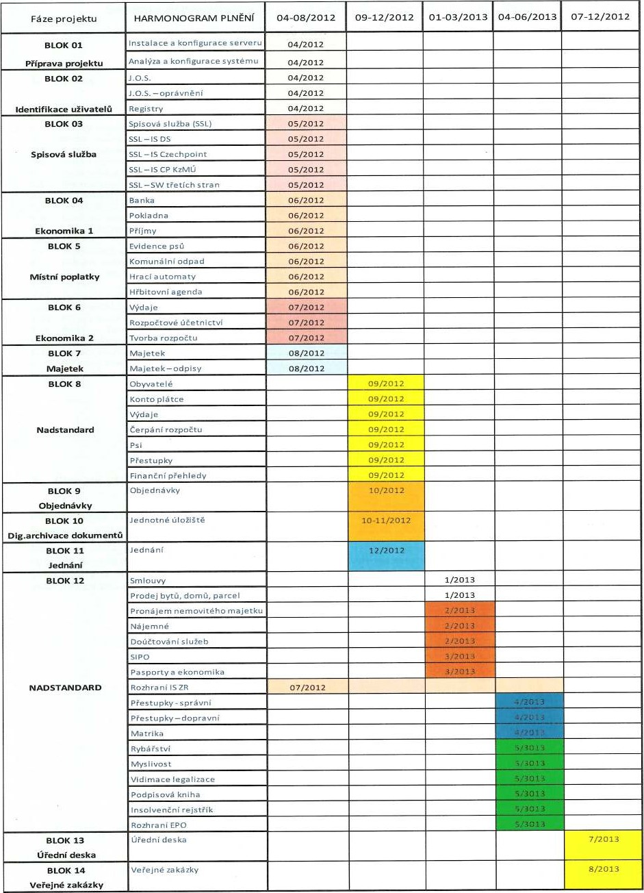

Příloha

č.

2

Harmonogram

1 1

Příloha č. 3 - Tabulka přenositelnosti — OS, HW apod.

Seznam přenositelnosti pro systém Radnice VERA@ (Portlist)

Platnost od: 1.12.2011

1. Obsah

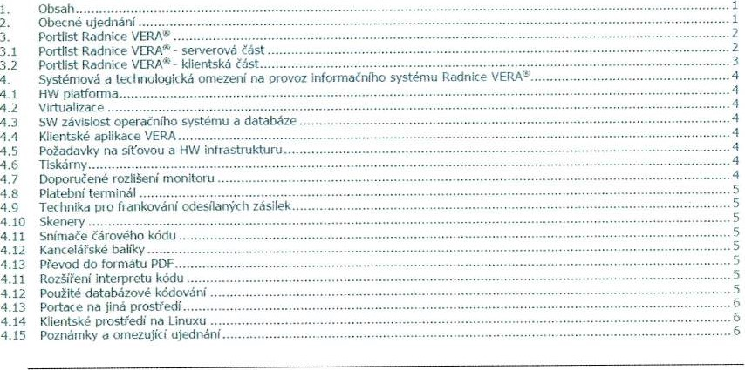

#### 2. Obecné ujednání

Portlist Radnice VERA@ udává doporučené kombinace verzí operačních systémů, databází a aplikačních prostředí a. komponent, u kterých byla ověřena plné funkcionalita systému Radnice VERAĚ.

Společnost VERA, spol. s r.o. (dále jen společnost VERA) na základě Vývoje technologií a portací databázových strojů na jednotlivé opereČni systémy doporuduje jako perspektlvni systémy zatažené na platformé MS Windows a Linux RedHat a databázi Oracle. Společnost VERA automaticky sleduje trendy vývoje a po ověření portace se snaži nabízet aktuální a dostupné verze podporovaných technologii.

13

1. Portlist Radnice VERA@

plánované aktualizaci prosim sledujte u vÝrobcû databázových strcjo a jednotlivých komponent i dostupnost pro zvoien','/ operažni system. KaždÝ databázový stroj me specifikovény SW podmínky pro svåj béh. Niže uvedený portllst je spole¿ný pro Informa¿ni system Radnice prostÈedí Genera, Java i Webové aplikace.

3.1 Portlist Radnice VERA& - serverová Est

Radnice VERA , serverová est

|  |  |
| --- | --- |
| Operatni systém | Microsoft Windows Server 2008 R2, 200B |
| Microsoft Windows Server 2003 |
| Red Hat Enterprise Linux |
| Databázová prostredí | Informix IDS |
| Informix IDS 10.x |
| Informix IDS 9.x |
| Oracle lig Databàze |
| Oracle IOg Databáze |
| Orade 9i Databáze |
| Microsoft SQL Server 2008 R2, zOOS |
| Microsoft SQL server 2005 |
| Nekomertni databázové prostieCi | Microsoft SQL server ZOOS Express |
| Microsoft SQL Server 2005 Express |
| Oracle Database log Express Edition |
| Grafické užžvatelské prostiedi | Four Ys Genero BDL v, 2.32.x |
|  |  |
| prostredj Java | Java SE Runtime Environment verze |
|  |  |
| Java serviet container | Apache Tomcat S.x |
|  |  |
| Webový server | Apache HTTP Server 2.0.x |
| Microsoft Internet Information Services (IIS) |

Podpora RHEL verze 6 je overena s Oracle 110, ostatní databåzové stroje v ptiptavè

Ze strany IBM byla ukonCena podpotd Info: mixu IDS v. lox k 09.2010

Ze strany IBM byia ukonten,i podpora Informixu IOS v. 9.x k 04.2009

•t Funkènost databáze Oracle i je oväena je nasazeno v pilotním provozu.

Ze strany Oracle byla ukonžena podpoya verze Oracle 9.2 k 07.2010

Nekome¿ni databázová ptostìedi maji omezeni a limity pro provoz.

Nasazeni grafického prostÌedi Genero rady 2.32.xje urèeno pro disffibuci Radnice

v. 14.04 a novëjši.

3.2 Portlist Radnice VERN'- klientská ast

|  |  |
| --- | --- |
| Radnice VERA , klientská Est |  |
|  |  |
| Opera&ll' systém | Microsoft Windows 7, Vista, XP |
| Linux Desktop Client glibc 2.3 a vyšší |
|  |  |
| Grafické uživateiské prostredi | Genero Desktop Client 2,11.x |
| Genero Desktop Client 2.32.x |
|  |  |
| Prostiedi Java | java SE Runtime Environment verze 1.6 |
|  |  |
| Microsoft .NET Framework | Verze 3.5 spl a vy±í |
|  |  |
| Pievod dc PDF formátu | PDF Creator 0.9.8. - 1.2.3 |
|  |  |
| Internetový prohlíže¿ | IE 7.0 a vy±i, FireFox 3.s.x a |
|  |  |
| Textový editor | Microsoft Office 2003 a vy"i |
| OpenOffice 3.2 a vyšši |

1 5

4, Systémová a technologická omezení na provoz informačního systému Radnice VERA@

4.1 HW platforma

V portlistu neni uvedena hardwarová platforma. předpokladem pro provoz programů společnosti VERA je hardware, pro nějž je zvolený operační systém portovén a certifikován. Konkrétní HW konfiguraci je však nutné stanovit s ohledem na provozované úlohy a na Objem zpracovávaných Cat,

Provoz verzí operačních systémů a databázi uvedených v Portlistu Radnice VERA& se předpokládá na piatformě Intel a 32-bit Či 64-bit architektuře. Poitace na jiné platformy je nutno zkonzultovat pro dostupnost binárně závislých verzi nutných pro provoz Radnice VERA* ,

4.2 Virtualizace

Virtualizace je dnes používána jako IS prostředek Radnice VERA ne zališténi je fungování vysoké dostupnosti, ve virtuáiním konsolidace stroji transparentní, serverů atzn. pokud

zjednodušení správy údržby. Pro virtuélni stroj umožni operačnłho systému a databáze obdobné, jako by byl nainstalován na samostatné hardwarové platformé, není provoz IS Radnice VERAZ nijak ovlivněn. Ověřenou a běžné provozovanou virtuaiizačni platformou je VMware,

4.3 SW závislost operačního systému a databáze

Každý databázový výrobce uvádi pro konkrétní verze databázového stroje i požadavky na operační systém v podobé konkrétních verzi, požadovaných aktualizací, verzi jádra v případě Linuxu atd. Při připadné migraci sledujte prosím i dostupnost konkrétních databázových prostředí pro jednotlivé verze operačních systémů. Pro aktuální informace prosím Čtete technické podminky provozu, které jsou obvykle dostupné u dodavatele v rámci dokumentace či specifikace provozu pro daná databázová prostředí.

4.4 Klientské aplikace VERA

Klientské aplikace VERA je soubor podpůrných aplikací pro chod systému Radnice VERAU. Obsahuje aplikace pro připojeni elektronického podpisu, volání programů pro převod do formátu PDF, podporu Skenováni atd. Klientské aplikace VERA jsou určeny pro platformu MS Windows a nejsou vyvíjeny pro operační systém Linux. Proto kompletni funkčnost na linuxovém klientu nemusi být plné dostupné Či může být řešena jiným způsobem.

4.5 požadavky na síťovou a HW infrastrukturu

Radnice VERA& běží v moderní vícevrstvé architektuře typu tenký klient/aplikačni server/databázový Server s minimální zátěži na koncové klientské stanici. Síťové komunikace je založena na TCP/IP protokolu. Celá aplikační logika běží na aplikačním serveru, zatímco strana klienta řeži vždy pouze prezentační vrstvu, Toto řešení dovoluje použit na klientské straně počitad o běžném výkonu a stávající hardware většinou nevyžaduje upgrade.

4.6 Tiskárny

Běžné tisky, např. z prostředí kancelářského editoru, tabulkového procesoru (MS Office, OpenOffice) či pomoci formátu PDF či HTML se dějí za pomoci běžných prostředků daného klientského PC.

Pro přímé tisky, které jsou použity v Informačním systému Radnice VERAË prostředí Genero, je obecné podpora tiskáren kompatibilnich se standardem Epson nebo Hewlett Packard. Přikazy těchto jazyků pak slouŽÍ k programovému řízení tiskárny z počitače. Kompatibilita se standardem Epson spočívá v implementaci jazyka ESC/P, což je zkratka pro Epson Standard Code for Printers — standardni jazyk pro ovládáni tiskáren Epson.

Kompatibilita se standardem Hewłett Packard znamená implementaci jazyka PCL, jazyk Printer Command Language, který umožňuje programům komunikovat s HP nebo HP-kompatibilni tiskárnou. Pro tento specifický způsob tisku proto nelze použit tiskárny typu GDI nebo Winprinter.

Tisky z Radnice VERAS platforma Java a v prostředí WebServisu se děje plně v grafické podobě prostředky použitého ovladače tiskárny v operačním systému,

4.7 Doporučené rozlišeni monitoru

Pro provoz informační systém Radnice VERAĚ' je doporučené rozlišeni zobrazovací jednotky 1024 x 768 bodů.

4.8 Platební terminál

Platební terminál je určen pro platby platební kartou a slouží k okamžité bezhotovostní úhradě za zboží či služby. Informační systém Radnice VERAŁ prostředí Genero nabízí propojení na platební terminály České spořitelny a Komerční banky. HW vybaveni je záležitosti příslušné banky, stejné jako i komunikační SW.

4.9 Technika pro frankování odesílaných zásilek

Frankováni (vyplacení) korespondence je způsob jak efektivné a s vynaložením minimálního množství ruční práce zvládnout každodenní záplavu korespondence, Konkrétní řešeni si z praxe většinou Méstský úřad dohodne s dodavatelem podle svých podmínek (Kč, objemy pošty atd.) Jako ověřené řešení doporučujeme zařízení firmy Frama - Sensonic Model 2610T, ověřený na úřadech typu P03 0 počtu cca 150 zaměstnanců.

4.10 Skenery

Dnešní doba přináší nároky na digitalizaci Vašich dokumentů, grafiky a fotografií. Přímou podporu skenovacích zařízení najdete i v Informační systému Radnice VERAU . V prostředí Genero krom přímé podpory skenovacího zařízení můžete použit i obecný postup, kdy je nejprve vzor naskenován, uložen na lokální PC a následné v agendách Radnice VERN volbou příloha připojen jako obecný objekt. Zobrazeni se následně děje v programu dle asociace přípony.

4.11 Snímače čárového kódu

Čárový kód (barcode) se používá k jednoznačné identifikaci předmětů při vysokém stupni automatické činnosti a snaze o maximální eliminaci chyb způsobenou lidským faktorem. Snímače čárových kódů zajišťují korektní přečtení čárového kódu a předáni dat ke zpracování, Podle principu čtení se rozeznávají čtecí pera, snímače s CCD prvkem nebo laserové snímače. V Radnice VERAĚ můžete snímače vyžít v agendách Evidence majetku či Evidence písemností, rozšíření do daišich agend se plánuje. Společnost VERA v této oblasti úzce spolupracuje se firmou ICS Identifikační systémy, a.s. Typickým a ověřeným snímačem je např. snímač řady Imageteam IT 3Sxx. Snímač přináší mimořádný čtecí výkon. Další vynikajíci vlastnosti je mechanické odolnost, provozní spolehlivost a nízká cena. Čtečky jsou programovatelné bud' s využitím programovacích čárových kódů nebo pomocí speciálnłho aplikačního SW.

4.12 Kancelářské balíky

Informační systém Radnice VERAV ve vazbě na textový procesor podporuje obecný RTF editor. Formát RTF (Rich Text Format) je značkovací jazyk k formátování textu. Protože editorů je velké řada a nelze zaruťtt jejich 100% kompatibilitu, společnost VERA se při testování zaměřuje na ověření funkcí textových editorů ze sad Microsoft Office a OpenOffice.org. I u těchto významných zástupců se dá vypozorovat vzájemná drobná nekompatibilita, která však nebráni běžnému použiti.

Nekompatibilita spočívá ve vlastní implementaci formátu RTF každého dodavatele. A proto např. OpenOffice neumí některé specifické formátovací prvky obdobné jako Microsoft Office.

4.13 Převod do formátu PDF převod do PDF formátu pro dokumenty z MS Office je preferováno řešení pomocí programu PDFCreator, který je dostupný zdarma a je lokalizován do českého jazyka. Pro převod pomoci daného programu musí být v systému Radnice VER* určen tento prostředek v nastaveni aplikačního rámce. Editor OpenOffice (doporučena verze OpenOffice 3.2.x) či MS Office 2007 a vyšší, nástroj pro převod do PDF formátu již obsahuje a není třeba SW třeti strany.

4.11 Rozšíření interpretu kódu pro provoz systému Radnice VERN je nutné rozšířit interpret kódu o nové funkce, vyvinuté a dodávané společností VERA. V případě, že interpret není prc daný operační systém dodáván společnosti VERA v binárním tvaru, je pro zkompilování zdrojových textů programového vybaveni vyžadován kompilátor jazyka C - gcc kompilátor,

4.12 Použité databázové kódování

V dabatázovém prostředí Informix a Oracle jsou data uložena 3 bitové v kódové stránce ISO 8859-2. Pro MS SQL

Server je použita kódová stránka Win1250 a nastaveno „collation" databáze na Czech_CI AS. Při použití jiného kódování, např. při sdílení databázového serveru mezi vice aplikací, nebo požadavku na podporu UTF formátu, doporučujeme nastavení předem zkonzultovat.

4.13 Portace na jiná prostředí

Portace pro jiná prostředí (operační systém, databázový stroj) jsou možná, závisi na individuální dohodě zákazníkem a společnosti VERA.

4.14 Klientské prostředí na Linuxu

Oblíbených linuxových prostředí je celá řada, ale pro účely testování a ověřováni funkčnosti si společnost VERA vybrala linuxovou distribuci OpenSUSE v. 11.0. Vzhledem k malému počtu provozovaných instalaci se další rozvoj či testování klientského prostředí na platformě Linuxu nepředpokládá.

4.15 Poznámky a omezující ujednání

Společnost VERA si vyhrazuje právo do seznamu přenositelnosti zahrnovat další položky a vyřazovat ty položky, u nichž nejméně před rokem ukončila podporu některé dodavatelské firma nebo u nichž byly zjištěny takové závady, že reálné znemožňuji provoz programů společnosti VERA.